Boletín #024
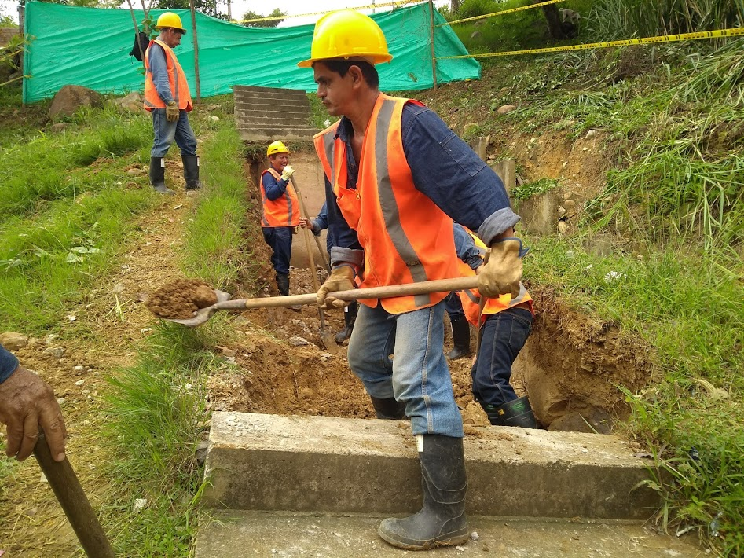
Reposición en Betania etapa IX
Tras el llamado de la comunidad por el colapso de las escaleras que conducen al barrio Betania sector IX del Norte de Bucaramanga, la Empresa Pública de Alcantarillado de Santander envió personal operativo para verificar la situación y se constató que el daño se produjo por el daño de una de las redes que conducen aguas residuales.
Una vez identificado el daño se realizó la delimitación del terreno hundido para evitar el paso de los habitantes de este sector y así garantizar su seguridad.
Ayer (jueves) EMPAS dio inicio a la labor de reposición de la red de 30 metros de longitud que van de pozo a pozo, se estima que estas labores puedan tener una duración de 60 días, es por eso que la Entidad agradece la compresión y colaboración de los habitantes de este sector de la Capital de Santander.

Oficina Asesora de Comunicaciones EMPAS
Correo: empascomunicaciones@gmail.com – comunicaciones@empas.gov.co
Tel: 6059370 ext 109 – 110

